Российская Федерация
Ростовской области
Сальского района
АДМИНИСТРАЦИЯ БУДЕННОВСКОГО СЕЛЬСКОГО ПОСЕЛЕНИЯ

РАСПОРЯЖЕНИЕ
27 мая 2025 г. № 64
п. Конезавод им. Буденного
О внесении изменений в реестр мест (площадок) накопления твердых коммунальных отходов Буденновского сельского поселения

С целью актуализации данных о местах накопления ТКО, руководствуясь Постановлением Правительства Российской Федерации от 31.08.2018 № 1039 «Об утверждении Правил обустройства мест (площадок) накопления твердых коммунальных отходов и ведения их реестра», в целях упорядочения системы и улучшения качества сбора и вывоза твердых бытовых отходов, а также заявления Безуглого С.Л. о согласовании места накопления ТКО

1. Обновить Реестр мест накопления ТКО Буденновского сельского поселения, утвержденный Распоряжением Администрации Буденновского сельского поселения от 01.11.2022 № 99 «Об утверждении реестра мест (площадок) накопления твердых коммунальных отходов Буденновского сельского поселения», в соответствии с приложением 1 к настоящему распоряжению.
2. Обновить схему фактического размещения контейнерных площадок на территории Буденновского сельского поселения, согласно приложения 2 к настоящему распоряжению.
3. Опубликовать настоящее постановление в информационном бюллетене Буденновского сельского поселения и разместить его на официальном Интернет-сайте Администрации Буденновского сельского поселения.
4. Настоящее постановление вступает в силу с момента его официального опубликования.
5. Контроль за исполнением распоряжения возложить на ведущего специалиста по муниципальному хозяйству Сураеву А.В.

Глава Администрации
Буденновского сельского поселения Д.А. Ефремов

Распоряжение вносит:
Сураева А.В.

Приложение 1 к распоряжению Администрации
Буденновского сельского поселения
от 27.05.2025 № 64
РЕЕСТР
Мест (площадок) накопления ТКО на территории Буденовского сельского поселения
№ п/п | Адрес |  | Данные о технических характеристиках мест (площадок) накопления ТКО |  |  |  | Данные о собственниках мест (площадок) накопления ТКО |  |  |  |  | Наименование источника образования ТКО
№ п/п |  |  | Используемое покрытие | Площадь контейнерной площадки, кв.м. | количество размещенных/планируемых контейнеров/бункеров, шт. | Объем контейнеров/бункеров, куб.м. | Наименование |  | ОГРН |  | Фактический адрес | Наименование источника образования ТКО
1 | Ростовская обл., Сальский район, п. Конезавод им. Буденного, ул. Заречная 1а (Площадка № 1) |  | бетон | 20 | 1 | 0.75 | - |  | - |  | - | жители ул. Заречная п. Конезавод им. Буденного
2 | Ростовская обл., Сальский район, п. Конезавод им. Буденного, ул. Южная.1а (Площадка № 38) |  | бетон | 12 | 2 | 0.75 | - |  | - |  | - | МКД № 1а по ул. Южная поселка Конезавод им. Буденного
3 | Ростовская обл., Сальский район, п. Конезавод им. Буденного, ул. Ленина,5 (Площадка № 39) |  | бетон | 6 | 2 | 0.75 | МБОУ Буденновская СОШ № 80 |  | 1026102517760 |  | п. Конезавод им. Буденного, ул. Ленина,5 | МБОУ Буденновская СОШ № 80
4 | Ростовская обл., Сальский район, п. Конезавод им. Буденного, ул. Ленина,7 (Площадка № 51) |  | асфальт | 6 | 1 | 0.75 | Муниципальное образование «Буденновское сельское поселение» |  | 1056153019955 |  | п. Конезавод им. Буденного, ул. Ленина,7 | Администрация Буденновского сельского поселения
5 | Ростовская обл., Сальский район, п. Конезавод им. Буденного, ул. Ленина,7б (Площадка № 52) |  | асфальт | 6 | 1 | 0.75 | ИП Автономова С.И. |  | 304615328600376 |  | п. Конезавод им. Буденного, ул. Ленина,7б | Магазин «Березка»
6 | Ростовская обл., Сальский район, п. Конезавод им. Буденного, ул. Ленина, 13 (Площадка № 53) |  | бетонная плита | 2 | 1 | 1,1 | ООО «АгроСоюз» ОП Буденного |  | 1026104140963 |  | п. Конезавод им. Буденного, ул. Ленина, 13 | Административное здание
7 | Ростовская обл., Сальский район, п. Конезавод им. Буденного, ул. Садовая,25 (Площадка № 40) |  | бетон | 6 | 2 | 0.75 | МБДУ № 19 «Конек Горбунок» |  | 1046153002455 |  | п. Конезавод им. Буденного, ул. Садовая,25 | МБДУ № 19 «Конек Горбунок»
8 | Ростовская обл., Сальский район, п. Конезавод им. Буденного, ул. Семашко,1 (Площадка № 41) |  | бетон | 6 | 2 | 0.75 | Муниципальное образование «Сальский район» |  | - |  | г. Сальск, ул. Ленина,22 | ФАП п. Конезавод имени Буденного
9 | Ростовская обл., Сальский район, п. Конезавод им. Буденного, ул. Юбилейная,8 (Площадка № 42) |  | бетон | 6 | 1 | 0,75 | Сальский РЭС |  | 1087760000019 |  | г. Сальск, ул. Скирды,18 | Сальский РЭС
10 | Ростовская обл., Сальский район, п. Конезавод им. Буденного, ул. Восточная,11е (площадка № 54) |  | асфальт | 6 | 1 | 0,75 | ИП Катылевская А.А. |  | 314618626200029 |  | Сальский район, п. Конезавод им. Буденного, ул. Восточная,11е | Магазин «Империя»,  Павильон «Пирожковая»
11 | Ростовская обл., Сальский район, п. Конезавод им. Буденного, ул. Восточная,34а (Площадка № 5) |  | бетон | 18 | 0 | 0 | Муниципальное образование «Буденновское сельское поселение» |  | 1056153019955 |  | Сальский район, п. Конезавод им. Буденного, ул. Ленина,7 | кладбище
12 | Ростовская обл., Сальский район, п. Конезавод им. Буденного, ул. Восточная,34б (Площадка № 6) |  | бетон | 18 | 0 | 0 | Муниципальное образование «Буденновское сельское поселение» |  | 1056153019955 |  | Сальский район, п. Конезавод им. Буденного, ул. Ленина,7 | кладбище
13 | Ростовская обл., Сальский район, п. Конезавод им. Буденного, ул. Восточная,59 (Площадка № 43) |  | асфальт | 12 | 1 | 0,75 | ИП Тубольцев Р.В. |  | 319619600007198 |  | Сальский район, п. Конезавод им. Буденного, ул. Восточная,59 | Магазин «СТО авто»
14 | Ростовская обл., Сальский район, п. Конезавод им. Буденного, ул. Чумакова 1-б (Площадка № 55) |  | бетон | 6 | 1 | 0,75 | ИП Акопян К.П. |  | 313618631900027 |  | Сальский район, п. Конезавод им. Буденного, ул. Чумакова, 1б | Гостиница «Кристина»
15 | Ростовская обл., Сальский р-он, 61+640км автодороги Песчанокопское-Сальск-Зимовники- Котельниково (Площадка № 56) |  | асфальт | 6 | 1 | 0,75 | ИП Потапов И.В. |  | 321619600004095 |  | Счальский р-он, 61+640км автодороги Песчанокопское-Сальск-Зимовники- Котельниково | Магазин «Пан Сазан»
16 | Ростовская обл., Сальский р-он, 61+640км автодороги Котельниково- Зимовники- Сальск- Песчанокопское (Площадка № 57) |  | асфальт | 6 | 1 | 0,36 | ИП Созаев А.С. |  | 323150000035634 |  | Счальский р-он, 61+640км автодороги Котельниково- Зимовники- Сальск- Песчанокопское | Магазин «Фартуна.  Рыбный дом»
17 | Ростовская обл., Сальский район, п. Конезавод им. Буденного, ул. Молодежная, 21 (Площадка № 61) |  | бетонная плита | 2 | 1 | 1,1 | ООО «АгроСоюз» ОП Буденного |  | 1026104140963 |  | п. Конезавод им. Буденного, ул. Молодежная, 21 | автогараж
18 | Ростовская обл., Сальский район, п. Конезавод им. Буденного, ул. Самохвалова,9 (Площадка № 62) |  | бетонная плита | 2 | 1 | 1,1 | ООО «АгроСоюз» ОП Буденного |  | 1026104140963 |  | п. Конезавод им. Буденного, ул. Ленина, 13 | общежитие
19 | Сальский район, п. Манычстрой, ул. Нефтяников,8а (Площадка № 34) |  | бетон | 26 | 7 | 0.75 | Муниципальное образование «Буденовское сельское поселение» |  | 1056153019955 |  | Сальский район, п. Конезавод им. Буденного, ул. Ленина,7 | МКД № 1,2,3,4,5 по ул. Нефтяников,  жилая застройка по ул. Степная, ул. Речная поселка Манычстрой
20 | Ростовская область, Сальский район, п. Манычстрой, ул. 40 лет Победы (Площадка № 33) |  | бетон | 12 | 5 | 0.75 | - |  | - |  | - | жители домов по улицам Северная, Театральная, 40 лет Победы, Мирная, Береговая поселка Манычстрой
21 | Ростовская обл., Сальский район, п. Манычстрой, ул. Лесная рядом с домом № 2 (Площадка № 36) |  | бетон | 12 | 1 | 0.75 | - |  | - |  | - | жители домов по улице Лесная поселка Манычстрой
22 | Ростовская обл., Сальский район, п. Манычстрой, ул. Вокзальная (Площадка № 37) |  | бетон | 12 | 1 | 0.75 | - |  | - |  | - | жители домов по улицам Вокзальная, поселка Манычстрой
23 | Ростовская обл., Сальский район, п. Манычстрой, ул. Дубрава, 1 (Площадка № 46) |  | бетон | 12 | 2 | 0.77 | Сальский район филиал ГБУ РО "ОКЦФП"  - |  | 1026103168904 |  | Сальский район, п. Манычстрой, ул. Дубрава, 1 | туберкулезная больница «Дубки»
24 | Ростовская обл., Сальский район, п. Манычстрой, ул. Театральная, на против дома № 2  (Площадка № 32) |  | бетон | 12 | 2 | 0.75 | - |  | - |  | - | жители домов № 1, № 2, № 3 по улице Театральная поселка Манычстрой
25 | Ростовская обл., Сальский район, п. Манычстрой, ул. Магистральная, рядом с домом № 1 (Площадка № 31) |  | бетон | 8 | 1 | 0.75 | - |  | - |  | - | жители домов по улице Магистральная поселка Манычстрой
26 | Ростовская область, Сальский район, территория базы отдыха № 5 на землях п. Конезавод имени Буденного, левый берег Веселовского водохранилища (Площадка № 50) |  | бетон | 12 | 2 | 0.75 | ЗАО "Холдинг - СКЗ" |  | - |  | г. Сальск, ул. Промышленная, 12 | База отдыха № 1  левый берег Веселовского водохранилища
27 | Ростовская обл., Сальский район, п. Манычстрой, ул. Нефтяников,6 (Площадка № 44) |  | бетон | 4 | 1 | 0.75 | МБОУ ООШ № 24 |  | 1026102518232 |  | Сальский район, п. Манычстрой, ул. Нефтяников,6 | МБОУ ООШ № 24
28 | Ростовская обл., Сальский район, п. Манычстрой, ул. Нефтяников,7(Площадка № 45) |  | бетон | 4 | 1 | 0.75 | МБДОУ № 48 «Чайка» |  | 1026102517891 |  | Сальский район, п. Манычстрой, ул. Нефтяников,7 | МБДОУ № 48 «Чайка»
29 | Ростовская область, Сальский район, территория базы отдыха № 1 на землях п. Конезавод имени Буденного, левый берег Веселовского водохранилища (Площадка № 47) |  | бетон | 12 | 2 | 0.75/7 | АО «Дон-Энерго» |  | 1076163010890 |  | г. Сальск, ул. Новостройка,8/1 | База отдыха № 1  левый берег Веселовского водохранилища
30 | Ростовская область, Сальский район, территория базы отдыха № 19 на землях п. Конезавод имени Буденного, левый берег Веселовского водохранилища (Площадка № 49) |  | бетон | 3 | 2 | 0.75/0 | ПО «Юго-Восточные электрические сети» филиал ПАО «Россетти Юг» - «Ростовэнерго» |  | 1087760000019 |  | г. Сальск, ул. Скирды,18 | База отдыха № 19  левый берег Веселовского водохранилища
31 | Ростовская область, Сальский район, п. Поливной, ул. Строительная, 5а  (Площадка № 25) |  | грунт | 18 | 0 | 0 | Муниципальное образование «Буденновское сельское поселение» |  | 1056153019955 |  | Сальский район, п. Конезавод имени Буденного, ул. Ленина, 7 | Жилая застройка по ул. Строительная, ул. Лесная, ул. Советская, ул. Северная поселка Поливной
32 | Ростовская область, Сальский район, п. Верхнеянинский, ул. Майская, 4а (Площадка № 27) |  | грунт | 12 | 0 | 0 | Муниципальное образование «Буденновское сельское поселение» |  | 1056153019955 |  | Сальский район, п. Конезавод имени Буденного, ул. Ленина, 7 | Жилая застройка по ул. Майская поселка Верхнеянинский
33 | Ростовская область, Сальский район, п. 25 лет Военконезавода, ул. Театральная,4б  (Площадка № 28) |  | грунт | 12 | 0 | 0 | Муниципальное образование «Буденновское сельское поселение» |  | 1056153019955 |  | Сальский район, п. Конезавод имени Буденного, ул. Ленина, 7 | Жилая застройка по ул. Театральная, ул. Урожайная поселка 25 лет Военконезавода
34 | Ростовская обл., Сальский район, п. Сальский Беслан, ул. Садовая, 7б (Площадка № 29) |  | грунт | 18 | 0 | 0 | Муниципальное образование «Буденновское сельское поселение» |  | 1056153019955 |  | Сальский район, п. Конезавод имени Буденного, ул. Ленина, 7 | Жилая застройка по ул. Крайняя, ул. Мирная, ул. Садовая поселка Сальский Беслан
35 | Ростовская обл., Сальский район, п. Конезавод им. Буденного, ул. Чумакова 1-в (Площадка № 58) |  | асфальт | 6 | 1 | 0,75 | ИП Хайленко А.Н. |  | 316619600093118 |  | Сальский район, г. Пролетарск, ул. Подтелковская, д.113, кв.12 | Магазин «Магнит»
36 | Ростовская обл., Сальский район, п. Манычстрой, ул. Промышленная 2  (Площадка № 59) |  | асфальт | 2 | 1 | 0,75 | Филиал АО «Связьтранснефть»-«Средневолжское производственно-техническое управление связи» |  | 1027739420961 |  | г. Самара, Пугачевский тракт,64А | ЛПДС
37 | Ростовская область, Сальский район, п. Поливной, ул. Строительная, 5а  (Площадка № 48) |  | бетон | 2 | 2 | 0,36 | ИП Фаиков Карим Салимжанович |  | 319619600083130 |  | п. Поливной, ул. Советская,9-а | Магазин «Анна»
38 |  | Ростовская область, Сальский район, г. Сальск, ул. Терешковой, 18 | бетон | 3 | 1 | 1,1 | ИП Безуглый Сергей Леонидович | 325619600005506 |  | п. Конезавод им. Буденного, ул. Восточная, 59А |  | Столовая «По пути»

Приложение 2 к распоряжению Администрации
Буденновского сельского поселения
от 27.05.2025 № 64

СХЕМА ФАКТИЧЕСКОГО РАЗМЕЩЕНИЯ КОНТЕЙНЕРНЫХ ПЛОЩАДОК
на территории муниципального образования "Буденновское сельское поселение".

- п. Конезавод им. Буденного, ул. Заречная, 1-а (Площадка № 1)
- п. Конезавод им. Буденного, ул. Восточная,34-а (Площадка № 5)
- п. Конезавод им. Буденного, ул. Восточная,34-б (Площадка № 6)
- п. Конезавод им. Буденного, ул. Молодежная, 21 (Площадка № 61)
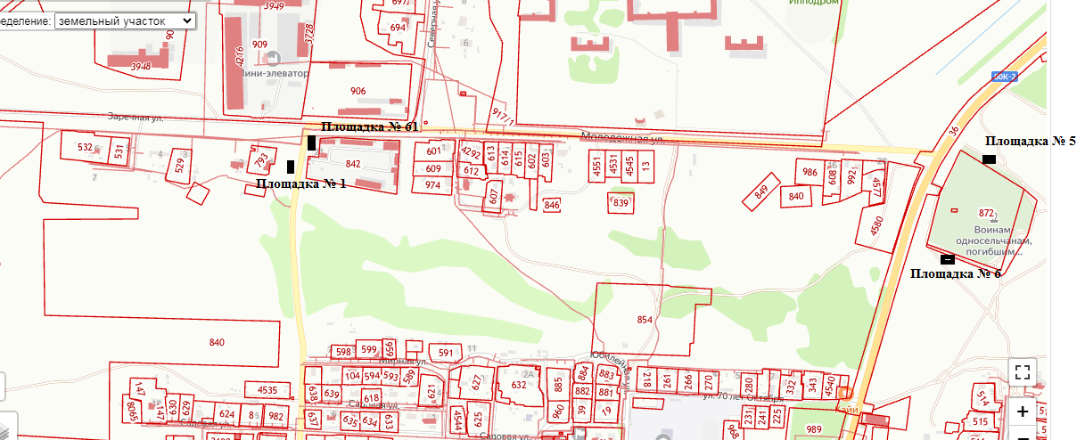

- п. Конезавод им. Буденного, ул. Ленина,5 (Площадка № 39)
- п. Конезавод им. Буденного, ул. Ленина,7 (Площадка № 51)
- п. Конезавод им. Буденного, ул. Ленина,7-б (Площадка № 52)
- п. Конезавод им. Буденного, ул. Ленина,13 (Площадка № 53)
- п. Конезавод им. Буденного, ул. Садовая ,25 (Площадка № 40)
- п. Конезавод им. Буденного, ул. Семашко,1 (Площадка № 41)
- п. Конезавод им. Буденного, ул. Юбилейная,8 (Площадка № 42)
- п. Конезавод им. Буденного, ул. Восточная, 11-е (Площадка № 54)
- п. Конезавод им. Буденного, ул. Восточная,59 (Площадка № 43)
- п. Конезавод им. Буденного, ул. Чумакова, 1-б (Площадка № 55)
- п. Конезавод им. Буденного, ул. Чумакова, 1-в (Площадка № 58)
- 61 км.+640 м автодороги Песчанокопское-Сальск-Зимовники-Котельниково (Площадка № 56)
- 61 км.+640 м автодороги Песчанокопское-Сальск-Зимовники-Котельниково (Площадка № 57)
- п. Конезавод им. Буденного, ул. Самохвалова,9 (Площадка № 62)
- п. Конезавод им. Буденного, ул. Восточная, 59А (Площадка № 63)

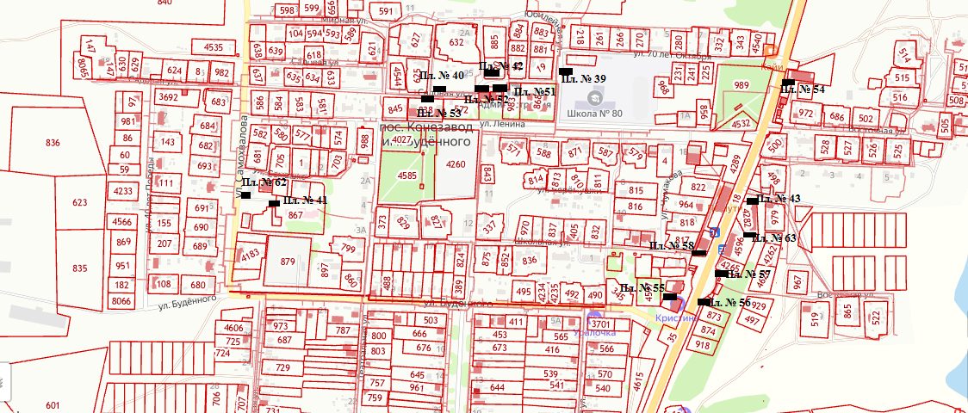
- п. Конезавод им. Буденного, ул. Южная 1-а (Площадка № 38)
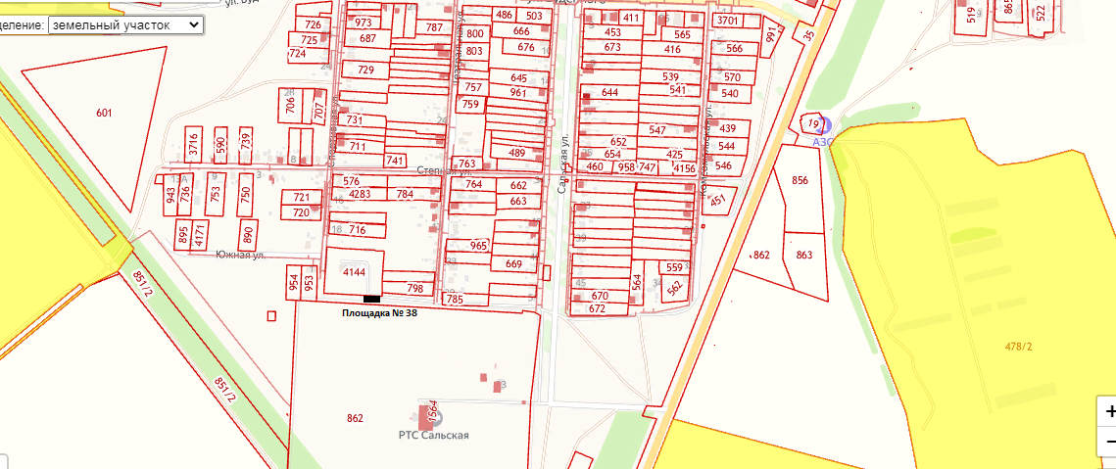

- п. Манычстрой, ул. Нефтяников,8-а (Площадка № 34)
- п. Манычстрой, ул. 40 лет Победы (Площадка № 33)
- п. Манычстрой, ул. Лесная (Площадка № 36)
- п. Манычстрой, ул. Вокзальная (Площадка № 37)
- п. Манычстрой, ул. Театральная (Площадка № 32)
- п. Манычстрой, ул. Магистральная (Площадка № 31)
- п. Манычстрой, ул. Нефтяников,6 (Площадка № 44)
- п. Манычстрой, ул. Нефтяников,7 (Площадка № 45)
- п. Манычстрой, ул. Промышленная,2 (Площадка № 59)

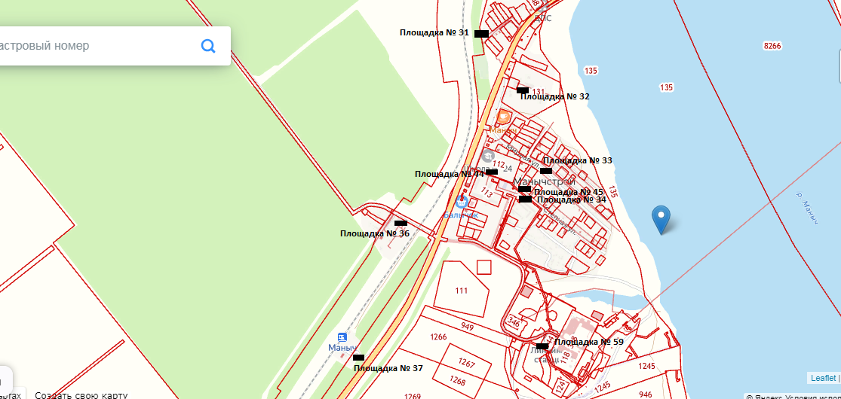

- п. Манычстрой, ул. Дубрава (Площадка № 46)
- п. Манычстрой, база отдыха № 1 (Площадка № 47)
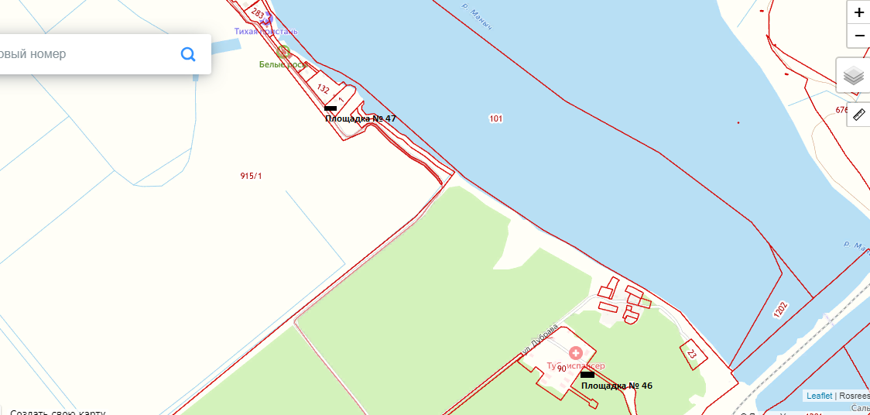
- п. Манычстрой, база отдыха № 5 (Площадка № 50)
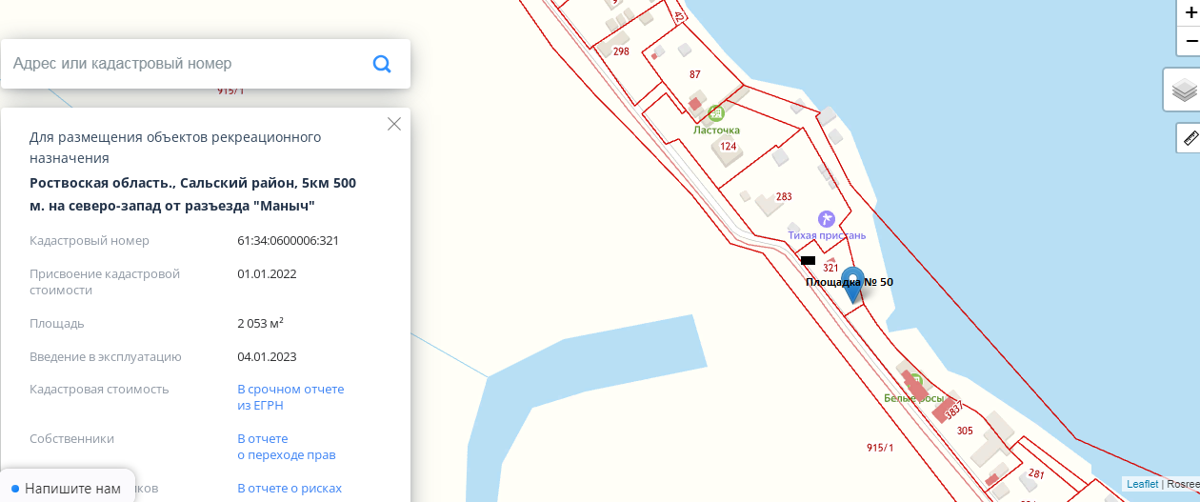

- п. Манычстрой, база отдыха № 19 (Площадка № 49)
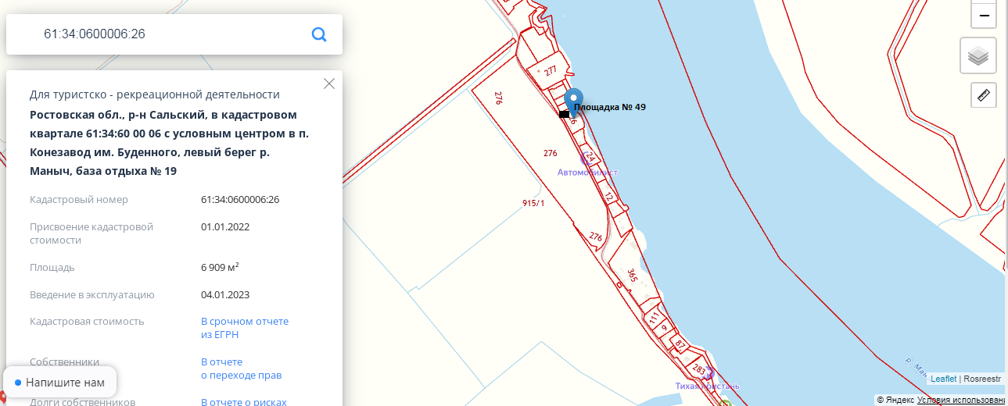

- п. Поливной, ул. Строительная,5а (Площадка № 25)
- п. Поливной, ул. Советская, 9-А (Площадка № 48)
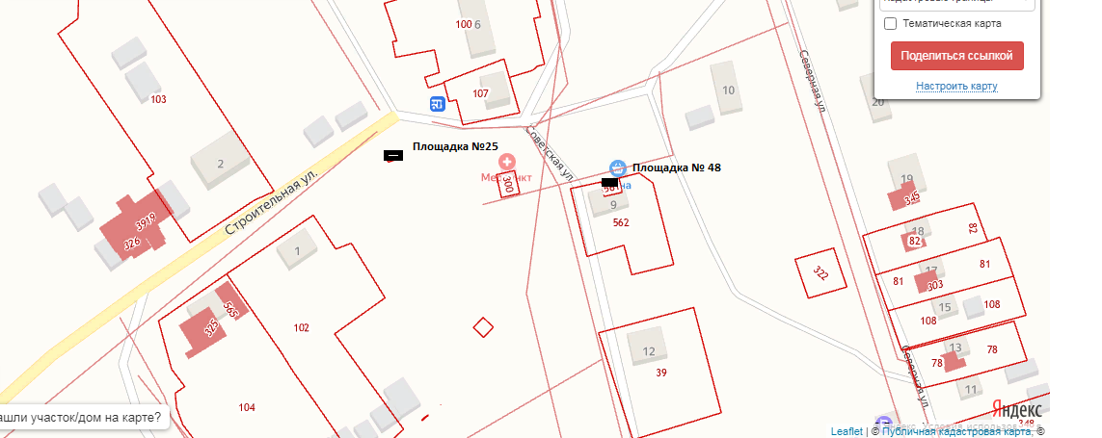

- п. Верхнеянинский, ул. Майская,4а (Площадка № 27)
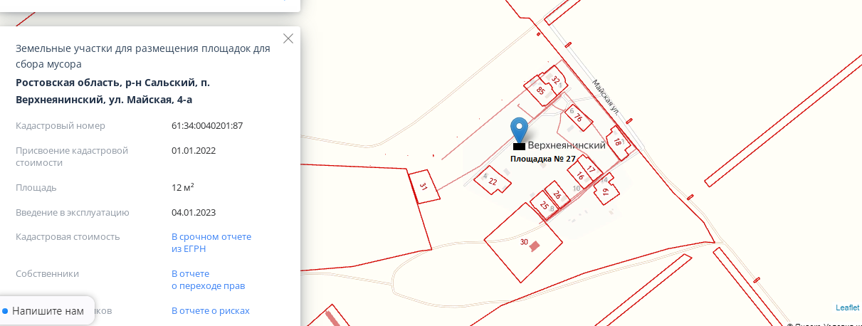

- п. 25 ВКЗ, ул. Театральная,4б (Площадка № 28)
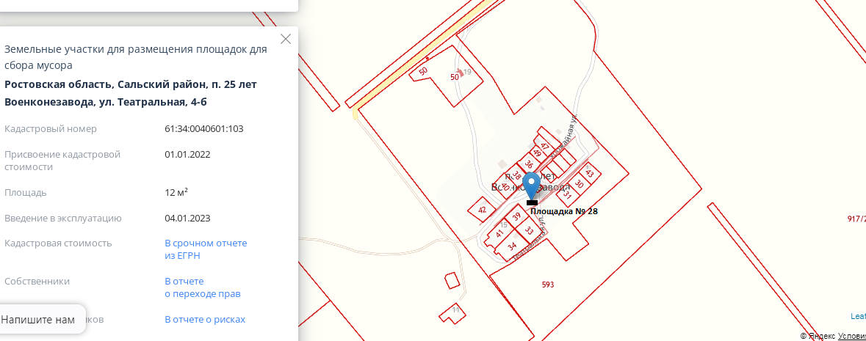

- п. Сальский Беслан, ул. Садовая,7б (Площадка № 29)
